Домашняя аптечка

В каждом доме должна быть аптечка, в которой будут храниться медикаменты на все случаи жизни, вне зависимости, есть ли проблемы со здоровьем либо нет.
Многие относятся к аптечке с недостаточным чувством ответственности, годами могут в нее не заглядывать, не проверять срок годности.
Простуда
Повышенная температура наблюдается при воспалении и простуде, когда организм борется с вирусами и инфекционными заболеваниями. Ибупрофен, Панадол, Нурофен, Эффералган, Ацетилсалициловая кислота.
При гриппе и простуде эффективно помогает Антигриппин, Гриппостад, Терафлю, Колдрекс.
Пиносол содержит в составе ментол и эфирные масла, которые не приносят вреда и не вызывают побочных результатов, когда нужно устранить насморк. При заложенности носа также принимают Галазолин, Нафтизин, Санорин.
Для полоскания горла и ингаляций можно применять листья эвкалипта, шалфей или растения календулы. Сбить лихорадку поможет настойка из липы.
При ангине используют таблетки для рассасывания или спрей - Ингалипт, Гексорал, Стрепсилс, Фарингосепт.
Аллергия
Тавегил, Супрастин, Димедрол имеют высокое воздействие, быстро выводятся из организма, однако вызывают сонливость. Длительное использование может повлечь привыкание, в результате эффективность снижается.
Отсутствие седативного явления присуще Фенистилу, Зиртеку, Кларитину.
Препараты для обработки ожогов и ран
В каждой аптечке должны быть йод, зеленка, перекись водорода, применяющиеся в качестве дезинфицирующего средства для обработки ран, кровотечений.
Мази Вундехил, Целитель, Спасатель, Пантенол помогут в быстром заживлении ран и ожогов.
Также необходимо иметь запас стерильных бинтов, пластырей, ваты. Жгут
Желудочно-кишечные проблемы
Изжогу и спазмы желудка можно снять антацидными медикаментами: Гастал, Фосфалюгель, Маалокс. Они помогут снизить болевые ощущения и нейтрализовать действия повышенной соляной кислоты.
Чтобы улучшить пищеварение после обильного принятия пищи, можно выпить Мезим, Фестал, Панкреатин, Энзистал.
Устраняют диарею, газы в животе, понос и урчание Энтеросгель, Смекта, активированный уголь, который принимается с расчетом одной таблетки на 10 кг тела, Фталазол, Лоперамид.
Справиться с рвотой
Можно с помощью Мотилиума, выпускающегося в суспензии или таблетках.
При болях в сердце
Лучше всего использовать настойку в каплях либо экстракт валерианы в таблетках. Корвалол, капли или капсулы валидола, настойка пустырника подойдут для успокоения нервной системы.
Обезболивающие
От головной боли принимают Цитропак, Спазмалгон, Цитрамон. От зубной помогает Баралгин, Темпалгин. Мовалис, Ношпа, Кетанов.
Мази
Противовоспалительные и ранозаживляющие мази оказывают эффективное воздействие в косметологических и медицинских целях.
Цинковая мазь применяется при воспалительных процессах на теле и лице, подсушивает кожу, оказывает антисептическое влияние.
Тетрациклиновая мазь содержит в составе антибиотик, помогает устранить инфекционно-воспалительный процесс на коже, спровоцированный укусами животных.
Салициловая мазь эффективно борется с появлением черных точек, сыпи, прыщей.
Гидрокартизоновая 1% мазь снимает воспаление на коже в следствие укуса насекомых или контакта с растениями, которые вызывали раздражение.
Перевязочный материал
Стерильный бинт нужен для перевязок.
Эластичный бинт используется для фиксаций переломов и наложения компрессов, при ушибах.
Жгут остановит кровотечение.
Пластырь полосками с антисептическим действием и пластинки разных размеров.
Инструменты и материалы
Бахилы пригодятся для приходящего лечащего врача.
С помощью электронного или ртутного термометра измеряется температура.
Давление измеряется тонометром.
К списку нужно добавить одноразовые шприцы, спринцовку, нестерильные перчатки, грелку.
Раз в два-три места стоит проверять срок годности медикаментов, вовремя пополнять запас препаратов и медицинских материалов.
Перед применением лекарственных средств необходимо проконсультироваться с врачом!

ГОАУСОН “Полярнинский КЦСОН”
Наши контакты:
Директор:
Неплюева Виктория Валентиновна
8 (81530) 6-05-04
Заместитель директора:
Прилукова Елена Витальевна
8(81530)6-12-50
Зав. отделением социального обслуживания
на дому граждан пожилого возраста и инвалидов:
Назлиева Елена Константиновна
8(81551) 7-14-62
Наш адрес:
184682 Мурманская область,
г. Снежногорск,
ул. Мира 5/4
Сайт: plkcson.ru
Группы ВК: https://vk.com/plkcson, https://vk.com/club106850303
Адрес электронной почты:
center@plkcon.ru

МИНИСТЕРСТВО ТРУДА И СОЦИАЛЬНОГО РАЗВИТИЯ МУРМАНСКОЙ ОБЛАСТИ

Государственное областное автономное учреждение социального обслуживания населения
«Полярнинский комплексный центр социального обслуживания населения»

Домашняя аптечка

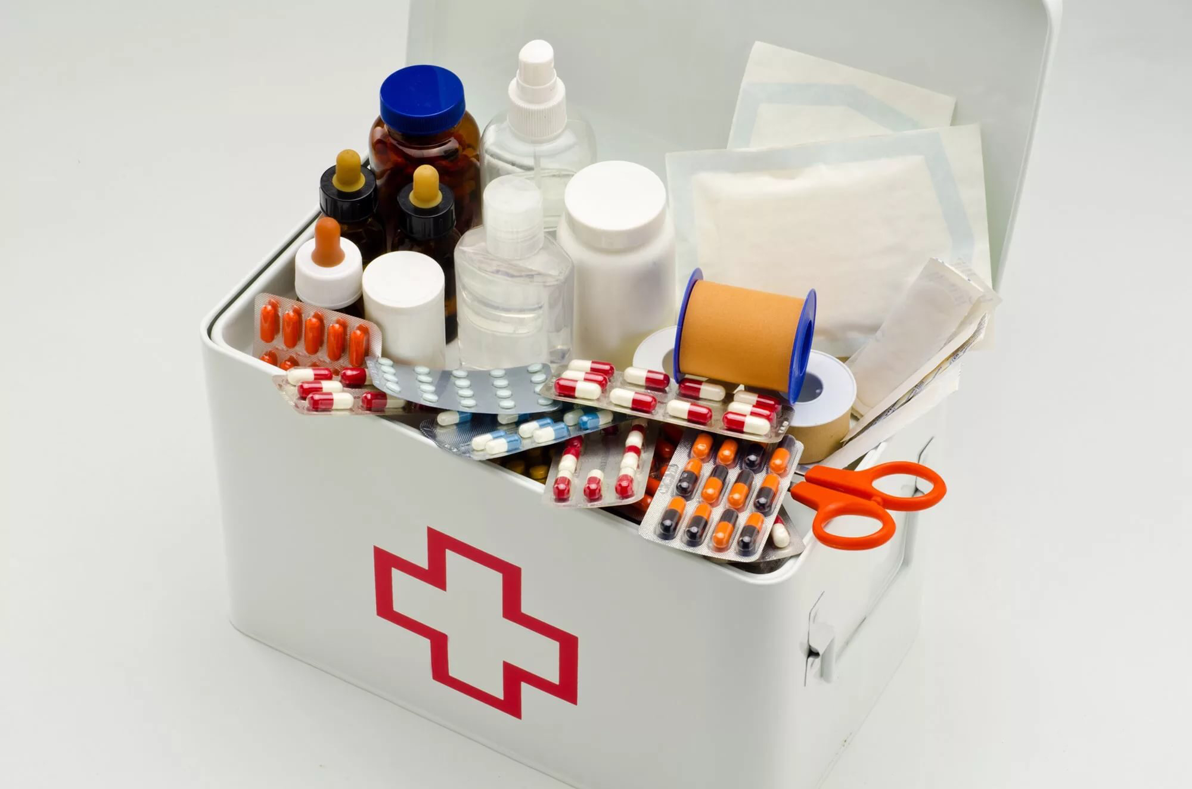

ЗАТО АЛЕКСАНДРОВСК
2022 г

